РОССИЙСКАЯ ФЕДЕРАЦИЯ
ИРКУТСКАЯ ОБЛАСТЬ
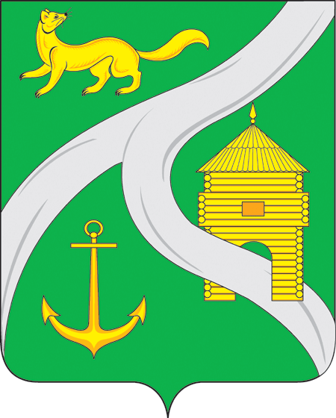
МУНИЦИПАЛЬНОЕ ОБРАЗОВАНИЕ
«ГОРОД УСТЬ-КУТ»
АДМИНИСТРАЦИЯ

ПОСТАНОВЛЕНИЕ

от 06.09.2018г. № 899-п

О запрете розничной продажи алкогольной
продукции во Всероссийский День Трезвости
на территории муниципального образования
«город Усть-Кут» 11 сентября 2018 года

В целях ограничения розничной продажи алкогольной продукции на территории муниципального образования «город Усть-Кут» во Всероссийский День Трезвости 11 сентября 2018 года, на основании статей 6, 16 Федерального закона Российской Федерации от 22.11.1995г. № 171-ФЗ «О государственном регулировании производства и оборота этилового спирта, алкогольной и спиртосодержащей продукции и об ограничении потребления (распития) алкогольной продукции», в соответствии с Федеральным законом № 131-ФЗ от 06.10.2003г. «Об общих принципах организации местного самоуправления в Российской Федерации», руководствуясь постановлением Правительства Иркутской области от 14.10.2011 г. № 313-пп «Об установлении требований и ограничений в сфере розничной продажи алкогольной продукции на территории Иркутской области», руководствуясь ст.ст. 6,40,44 Устава Усть-Кутского муниципального образования (городского поселения),

ПОСТАНОВЛЯЮ:

- Запретить розничную продажу алкогольной продукции во Всероссийский День Трезвости на территории муниципального образования «город Усть-Кут» 11 сентября 2018 года с 8-00 часов до 23-00 часов местного времени за исключением розничной продажи алкогольной продукции, осуществляемой организациями, и розничной продажи пива и пивных напитков, сидра, пуаре, медовухи, осуществляемой индивидуальными предпринимателями, при оказании такими организациями и индивидуальными предпринимателями услуг общественного питания.
- Данное постановление опубликовать (обнародовать) в газете «Диалог-ТВ» и (или) на официальном сайте администрации муниципального образования «город Усть-Кут» в информационно-телекоммуникационной сети «Интернет» www.admustkut.ru.
- Контроль за исполнением настоящего постановления оставляю за собой.

И.о. главы администрации
муниципального образования
«город Усть-Кут» Е.В. Кокшаров

